Муниципальное бюджетное дошкольное образовательное учреждение детский сад №32
муниципального образования Каневской район

«Развитие речи дошкольников через театрализованную деятельность» (из опыта работы)

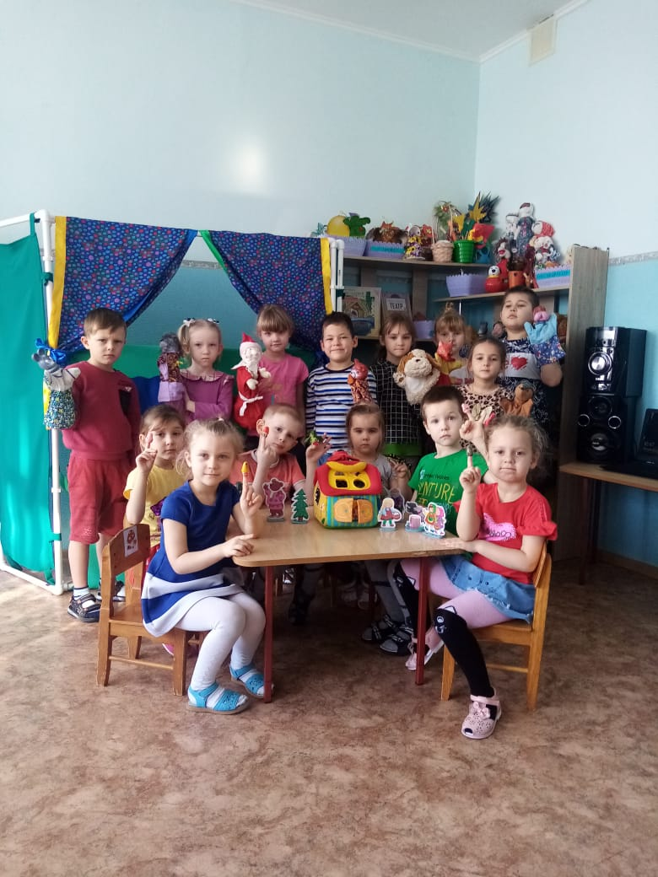

Воспитатели:
Карюк Наталья Васильевна
Паршена Екатерина Владимировна

ст.Каневская, 2023г.
Введение
Дошкольный возраст – это период активного развития речи, а ведущим видом деятельности в этом возрасте является игровая деятельность. Поэтому, театрализованная деятельность одна из самых эффективных и доступных способов воздействия на развитие речи детей.
В рамках ФГОС ДО театральная деятельность выражена в Стандарте как:
«Реализация программы в формах, специфических для детей данной возрастной группы, прежде всего в форме игры, познавательной и исследовательской деятельности, в форме творческой активности, обеспечивающей художетсвенно-эстетическое развитие ребёнка»
Кукольный театр – один из доступных видов искусства для детей. Он позволяет решить многие проблемы современной дошкольной педагогики:
- формирование эстетического вкуса;
- нравственное воспитание;
- воспитание памяти, воображения, инициативности, фантазии, речи;
- развитие социальной коммуникации детей;
- проведение образовательной деятельности в смешанных группах.
Одним из важных приобретений ребенка в дошкольном детстве является овладение родной речью.
Театральная деятельность, побуждает детей думать, анализировать довольно сложные ситуации, делать обобщения и выводы. Это способствует совершенствованию речи.
Словарный запас ребенка значительно расширяется, совершенствуется произношение звуков.

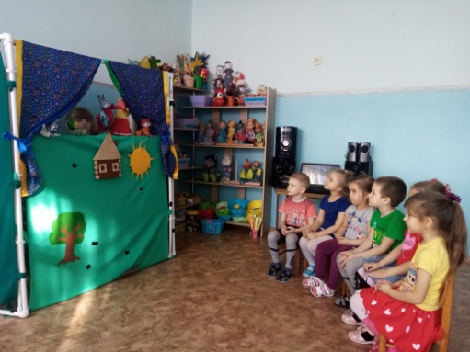

Актуальность педагогического опыта обусловлена тем, что развитие коммуникативных способностей дошкольников является важной составной частью культурно-речевого воспитания детей. Результаты мониторингов свидетельствуют о том, что в последние время возросло число дошкольников, имеющих существенные нарушения в способности правильно говорить. Немаловажный фактор ещё, отсутствие должности учителя-логопеда.
Исходя из вышесказанного, мы поставили перед собой:
Цель: разработать модель развития речи детей посредством использования театральной деятельности, а конкретно кукольного театра.
Задачи:
- обогащать и активизировать словарь детей;
- развивать диалогическую и монологическую речь;
- дополнить развивающую среду, которая способствовала бы становлению театрально-игровой деятельности и развитию связной речи
дошкольников;
- разработать авторские конспекты ОД с использованием кукольного театра;
- разнообразить виды кукольного театра в группе;
- развивать артикуляционную и мелкую моторику.

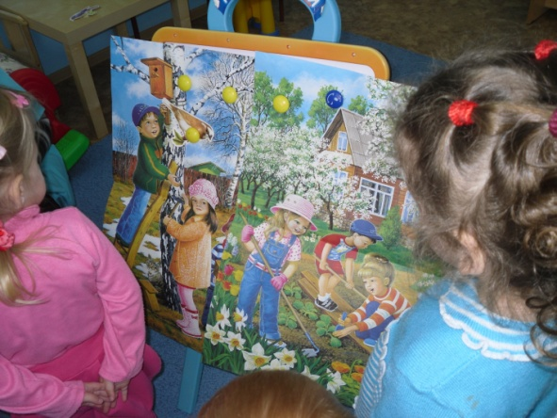

Согласно ФГОС в развитии речи дошкольников решаются следующие задачи:
- формирование речевых навыков таким образом, чтобы дети дошкольного возраста свободно общались между собой;
- обогащение активного словарного запаса;
- приобщение к чтению литературы;
- развитие творческой речи у ребенка: сочинение стихотворений, сказок, рассказов;
- приучение детей к правильной постановки ударений и интонации.
В ходе изучения методической литературы, мы пришли к выводу, что нужно развить речь дошкольников. Эта проблема стала ключевой в ходе нашей педагогической деятельности. На первоначальном этапе работы в двух разновозрастных группах был проведен мониторинг. В процессе игровой деятельности детей был определен уровень развития речи каждого ребёнка, был сделан вывод, что дети, слабо владеют речью, способностью понимать эмоциональное состояние другого человека и выражать своё, умением вживаться в создаваемый образ и использовать мимику, жесты, движения. На начало года высокий уровень у детей достигал 10%, средний уровень составлял 45%, низкий уровень - 45% (4-7 лет).
Стало ясно, что помимо традиционной деятельности, необходимо использовать в своей работе такие методы и приемы, которые способствовали бы развитию речи детей, учитывая специфику работы в разновозрастных группах.
Формы работы:
- индивидуальная
- групповая
Средства:
- музыкальным сопровождением (ноутбук, магнитофон);
- детская литература, иллюстрации, репродукции, рисунки, плакаты.
- Разные виды театров – настольный театр, пальчиковый театр, театр масок, куклы би-ба-бо.
Ожидаемые результаты:
- совершенствуются навыки диалогической и монологической речи;
- разнообразие и обогащение кукольного театра;
- обогащение речевых навыков: пополнение словарного запаса, совершенствование грамматического строя речи;
- развитие творческих способностей.

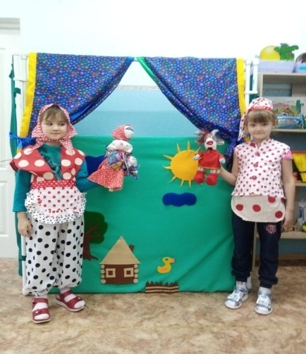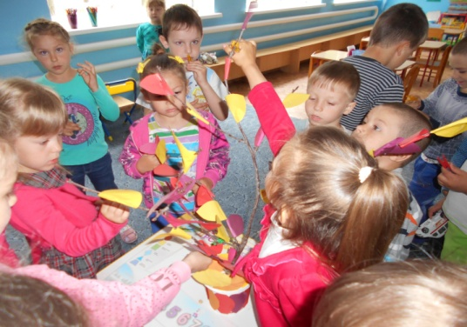

Игра – ведущий вид деятельности дошкольника это известно всем. Но среди многочисленных игр у наших детей наибольший интерес вызывают игры в «театр», драматизации. Огромное значение имеет театральная деятельность и для развития речи ребенка, ее выразительности.
Для театрально – игровой деятельности в группе мы оборудовали театральный уголок. В нём имеются различные виды театров (куклы би-ба-бо, театр картинок, пальчиковые, конусный, театр русской народной куклы и т. д.), есть костюмерная.
Кукольный театр, различные элементы театрализованной деятельности мы задействуем в течение, всего учебного года в форме открытых просмотров, игровой деятельности, как итоговые мероприятия тематической недели. Многие праздники, досуги, развлечения проходят, так же с использованием кукольного театра.
В нашем саду функционируют 2 разновозрастные группы младшая дошкольная (с 1,5 до 5 лет), смешанная дошкольная (с 5 до 7 лет).
Для данной работы, младшую дошкольную группу мы разделили по подгруппам.
Работу по формированию развитию речи посредствам использования кукольного театра, мы начали с детьми младшего возраста (1,5-3 лет), где разыгрываются знакомые детям стихи, сказки, песенки. Задействован настольный театр, театр деревянной игрушки, плоскостные куклы. Во второй подгруппе (3-5 лет) начали формировать у детей образные умения, разыгрывать простейшие сюжеты знакомых сказок, участие в инсценировках, обучаем вождению кукол. В смешанной дошкольной (5-7 лет) обучаем детей элементам художественно выразительных средств (имитации, мимике); совершенствуем художественно – образные умения. Дети данного возраста уже умеют под руководством педагога, организовывать выступления кукольного театра.

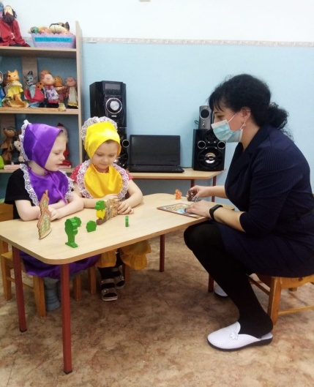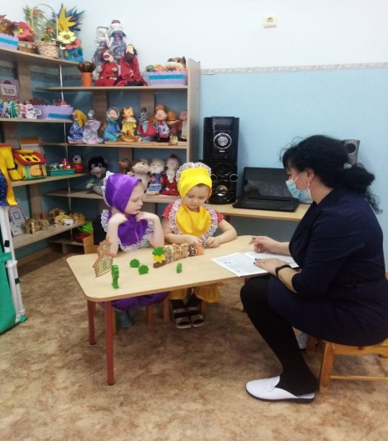

Учитывая специфику работы в разновозрастных группах, мы использовали методики организации театрализованной деятельности.
В 1 младшей дошкольной группе:
– имитация характерных движений сказочных героев, где ведущие роли исполняют взрослые, обыгрываются игрушки.
– участие детей в инсценировках песен, игр и сказок где происходит обучение элементам художественно-образных выразительных средств (интонации, мимике и пантомиме).
В 1 смешанной дошкольной группе:
– инсценировки по художественным произведениям, в которых дети исполняют роли;
- спектакли на основе содержания, придуманного самими детьми;
- инсценировки с использованием кукол и плоскостных фигурок.
– инсценировки по художественным произведениям, в которых дети исполняют роли;
- спектакли на основе содержания, придуманного самими детьми;
- инсценировки с использованием кукол и плоскостных фигурок.
Данные методы и подходы организации предопределили основные методики работы по развитию речи детей посредством театра:
- метод моделирования ситуаций,
- метод творческой беседы,
- метод ассоциаций.
Данные современные методики сформулированы такими авторами как М.Д.Маханева, Н.Ф.Сорокина, Е.Петрова.
Моделирование ситуаций. Метод предполагает выполнение заданий, которые тренируют умение переключаться с одного действия на другое, контролировать жесты и мимику ( детям предлагают представить себя то лёгкими облачками, то массивными скалами и т. п) . Например, одной группе детей предлагается придумать и показать 2-3 варианта действий по определенному заданию, которое предложил педагог, а другая группа детей должна угадать, чем кто занимается и где кто находится.
Вот одни из вариантов творческих заданий.

«Путешествие»
Педагог детям предлагает отправиться в путешествие. Они моделируют своё путешествие ( где проляжет их путь и в соответствии с этим менять свое поведение и повествование путешествия)
«Превращение предмета»
Предмет передается по кругу и дети действуют по-своему, оправдывая его новое назначение, так чтобы суть превращения была понятна. Например, шар - колобок, тыква, яблоко, планета, колесо и т. д.
«Волшебные превращения»
По задумке воспитателя дети превращаются в разных животных, сказочных персонажей, цветы и т. д.
Цели данных театрализованных игр-заданий развивать фантазию, обогащать словарь, расширять знания, развитие связной монологической речи, звуковой культуры речи.

Творческая беседа. Воспитатель ведёт диалог, который активизирует творческое сознание детей, с помощью постановки проблемных вопросов. К примеру, педагог, просит представить и описать идеальную комнату, игрушку и т. п. При этом должны быть заданы наводящие вопросы типа «Какого цвета?», «Какая мебель в комнате?», «Как называется игрушка?» и т. д. Данная беседа может сопровождаться предметным иллюстрированием, переодеванием и т.п.

Творческие беседы могут проводиться при изучении лексических тем, рассказыванию по предметной картинке, по картине с сюжетом, по содержанию литературного произведения.
Вначале беседы нужно постараться вызвать, оживить в памяти детей полученные ранее впечатления. Осуществляю это можно по разному : с помощью вопроса – напоминания, загадывания загадок, чтения отрывка из сказки или рассказа, показа иллюстрации, фотографии, предмета, презентации.
Ассоциации. Этот метод направлен на активизацию творческих способностей ребёнка путём выстраивания ассоциативных рядов. На основе возникающих образов создаются новые персонажи. Вот один из примеров: педагог называет слово «леший» и спрашивает, кого представили дети («лесной человек», «лохматый», «большой», «зелёный», «добрый» и т. д.). На основе воображаемых образов создаются новые, иногда сказочные и небывалые персонажи.. Следовательно, ассоциативный метод – это умение образно мыслить, находить аналогии. Это помогает понимать и запоминать информацию, генерировать идеи, расширять словарь, связную речь.
Метод ассоциации помогает детям открывать что-то новое, расширять познание окружающего мира. Например, у одного ребёнка слово "зима" вызывает ассоциацию с холодом и замерзанием природы, у другого со снежинками и новогодними праздниками. Ребёнок учится мыслить по новому, креативно.

На всех этапах работы мы использовали следующие методы формирования развития речи:
1. Наглядные методы – рассматривание сюжетных картинок, игрушек (описание детьми картинок и игрушек, придумывание сюжетных рассказов).
2. Словесные методы - связаны с показом различных кукол. Вначале воспитателю необходимо выразительно прочитать произведение, а затем провести по нему беседу с использованием кукол. (Например: после чтения русской народной сказки «Репка» с элементами кукольного театра можно спросить: - «Кто посадил репку?», узнать у детей о последовательности действий героев). Чем полнее и эмоциональнее воспримут произведение дети, тем легче им будет потом «разыгрывать» прочитанное.
3. Практические методы – обучить детей на практике применять полученные знания. (Например: игра с наглядным материалом и словесная). Работу с литературным текстом можно провести с помощью театрализованной игры, посредством различных видов кукол.
Основная задача этих занятий – воспитание культурного поведения, развитие выразительности речи.
Для нас важно добиться хороших результатов в постановке движений, мимики и жестов как средств выразительности.
Первое знакомство со сказкой происходит на занятиях по развитию речи. Но для детей необходимо повторение, чтобы они смогли усвоить и запомнить содержание сказки. Поэтому повторение знакомой сказки, используя кукольный театр, оказывается важным элементом в подготовке к театрализованной игре. После этого у детей создаётся эмоциональное отношение к персонажам и сюжету сказки и тогда можно начинать игру. Кукольный театр оказывает огромное значение на полноценное развитие ребенка. Они доступны и привлекательны для детей. Повышает познавательную активность детей, и способствуют развитию речи.

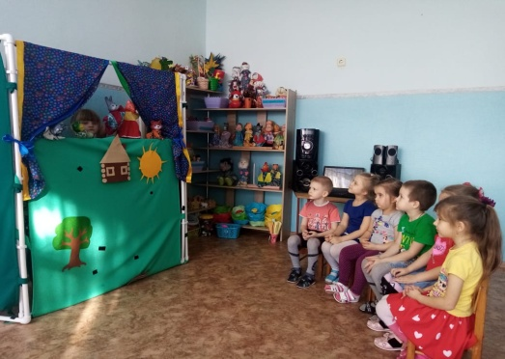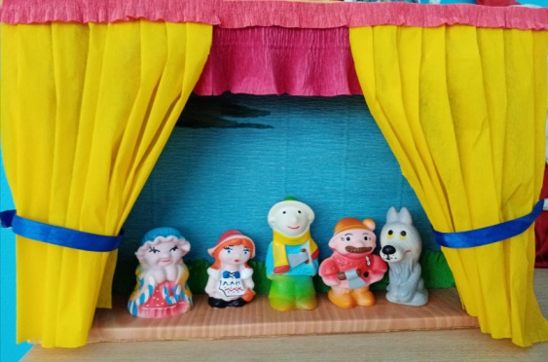

На занятиях по развитию речи, чаще всего мы используем пальчиковые куклы, настольный театр, театр деревянной игрушки, куклы би-ба-бо.
Пальчиковый театр – способствует развитию речи, внимания, памяти, формирует пространственные представления, развивает ловкость, точность.

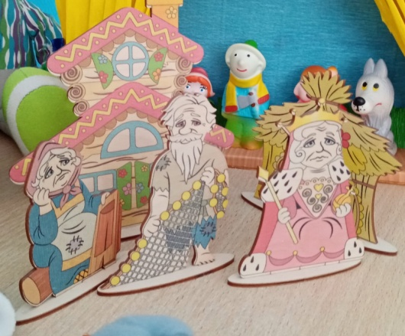

Театр картинок и театр деревянной игрушки – этот вид театра способствует внесению разнообразия игры в группах детского сада. При игре в кукольный театр невозможно играть молча. Дети придумывают сюжет, озвучивают героев, передают их переживания.
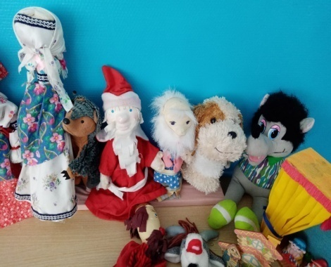

Театр куклы Би-ба-бо. Данная кукла может передавать все эмоции, которые испытывают дети.
В процессе данной работы стал формироваться программно-методический комплект, который включает в себя использование программ, учебно-наглядных пособий, пособий для детей.
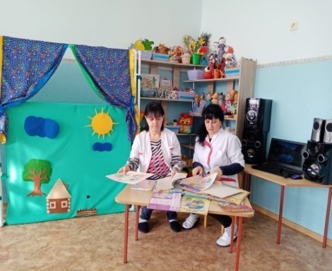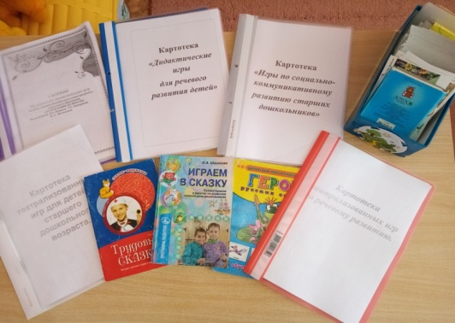
Разработаны: сборник конспектов образовательной деятельности: «Комплексные мероприятия по сказкам для детей 4-6 лет»,
проект с участием родителей «Семейный театр».
Созданы: картотеки игр и упражнений: «Развитие речевого дыхания»,
«Скороговорки», «Играем пальчиками», «Сказки оживают», «Фольклорные произведения», «Театральные сказки», «Театральные игры».
Оформлены: выставка: «Виды театров»; папка передвижка «Жизнь театра».
Для родителей: рекомендации «Домашний театр», «Почитайте детям сказку», буклеты, консультации, разработки родительских собраний и др.
Предметно-пространственная развивающая среда ДОУ дополнилась разными видами театров, пособиями, рисунками, картотеками творческими играми. Подготовили при помощи родителей инсценировку сказки:«Теремок», «Колобок», «Три медведя».

Выводы: таким образом, использование кукольного театра – это замечательное средство для развития речи детей, обогащения словаря, а также развития мышления, воображения, внимания и памяти, что является залогом правильной речи. Посредством кукольного театра, дошкольники легко переходят к активным речевым действиям. Результаты мониторинга развития речи на конец учебного года:
высокий уровень 40%, средний уровень составлял 35%, низкий уровень-25% (4-7 лет).

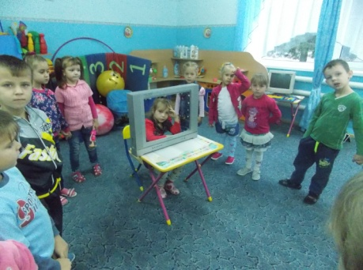

Результат проделанной работы:
-У детей повысился интерес к театрально-игровой деятельности.
-Усовершенствовались исполнительские умения детей в создании художественного образа.
- Расширились представления детей об окружающей действительности.
- Повысился уровень речевого развития и речевого этикета детей.
- Обогатился и активизировался словарь детей.
-Усовершенствовалась интонационная выразительность речи.
- Развивалась память, мышление, воображение, внимание детей.
-Усовершенствовалось умение детей правильно оценивать свои и чужие поступки
- Появилось умение контролировать эмоциональное состояние детей.
- Появилось осознанное поведение и общение в обществе.
- Повысился эмоциональный контакт с семьями воспитанников.

Подводя итог, хочется отметить, что влияние театрализованной деятельности на развитие речи неоспоримо. С помощью театрализованных занятий можно решать практически все задачи программы развития речи. Мы не останавливаемся на достигнутом, работу по развитию речи детей через театрализованную деятельность будем продолжаться и дальше.

Литература:
1 . Артемова Л.В. Театрализованные игры дошкольников: Кн. Для воспитателя дет.сада - М., КНОРУС", 2003г.
2. Карпинская Н.С. Игры-драматизации в развитии творческих способностей детей // Художественное слово в воспитании дошкольников.- М., 1972.
3. Бочкарева Л.П. Воздействие книг и картин на игровые образы. В сб.: Воспитание детей в игре. - М., "КНОРУС", 2007.
4. Гербова В.В. Учусь говорить: Метод. Рекомендации для воспитателей, работающих с детьми 3-6 лет по программе «Радуга». – 2-е изд. – М.: Просвещение, 2000 г.
5. Караманенко Т.Н., Караманенко Ю.Г. Кукольный театр дошкольникам: Театр картинок. Театр игр. Театр петрушек: пособие для воспитателей и музыкальных руководителей. – СПб.: 2003.
6. Маханева М.Д. Театрализованные занятия в детском саду: Пособие для работников дошкольных учреждений. – М.: ТЦ «Сфера», 2001г.
7. Сорокина Н.Ф. Играем в кукольный театр. М.:Аркти,2002г.
8. Бавыкина Г.Н. Формирование словаря у детей младшего и среднего возраста. Л., 1976г.
9. Ворошнина Л.В. Обучение творческому рассказыванию// Дошкольное воспитание. 1991 №2.С.2-10.
10. Выготский Л.С. Мышление и речь. Психологические исследования.М.,1996.
11. Ушакова О.С. Программа развития речи детей дошкольного возраста в детском саду. М.,1994.

